**LENGUA Y LITERATURA**

Profesor:

Sr. Patricio Riquelme C.

GUÍA DE APRENDIZAJE N°1

7° año básico

Nombre: ________________________________________________

* **Unidad 1**: “El héroe en distintas épocas”

|  |
| --- |
| **Propósito de la unidad:**  Se espera que los estudiantes lean, discutan y escriban acerca de una variedad de textos seleccionados por el docente, relacionados con el tema del héroe.  También que reflexionen sobre los temas que estos proponen, amplíen su conocimiento de mundo sobre el contexto histórico y cultural en el que las obras se desarrollan o fueron creadas, y desarrollen su capacidad argumentativa y de comunicación, tanto por escrito como oralmente.  Las lecturas propuestas para esta unidad tienen un foco en la narración y la poesía. Se espera que los estudiantes analicen los textos para proponer una o varias interpretaciones y que las sustenten en el análisis realizado. Por otra parte, también se incorpora el estudio de textos con propósitos argumentativos, con el fin de promover la reflexión crítica sobre los temas tratados en ellos; de esta forma se une la lectura con la escritura. |

**Objetivo de la clase:**

* Leer comprensivamente un poema y determinar si está presente la figura del héroe en él.

I.- Iniciamos una nueva aventura:

A lo largo de esta unidad leeremos diversos textos ligados al tema del héroe y las heroínas. En esta guía y mediante la lectura e interpretación de un poema conoceremos a una valiente mujer, considerada figura legendaria de la antigua China, debido a que encarnó muchas virtudes tradicionales de su cultura, como la bondad, lealtad, sabiduría, coraje, tolerancia, cultivación personal y el respeto hacia los mayores. Su nombre es Hua Mulán y seguramente has oído hablar de ella. Además para conocer el contexto histórico y cultural en que fue escrita la obra leerás una noticia.

La literatura tiene la característica de trascender y hacernos reflexionar sobre lo que somos y lo que quisiéramos ser, también su enorme influencia en relación con la manera que tenemos de ver la vida.

**Actividad 1:** Si tuvieras la oportunidad de convertirte en un héroe o heroína de ficción, de libros, películas o juegos, ¿quién serías y por qué?

Yo sería ____________________________ porque _______________________________________

________________________________________________________________________________

________________________________________________________________________________

**Actividad 2: ¿Qué es lo que hace héroe a un personaje?** Completa el siguiente esquema a manera de hipótesis (suposición) y lo iremos verificando en el transcurso de la unidad:

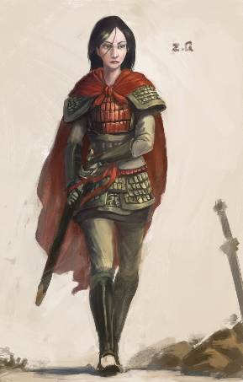

II.- Conociendo a la heroína (Contexto histórico):

A continuación leerás una noticia que te permitirá conocer quién fue Hua

Mulán y por qué fue un personaje tan importante en la antigua China.

**La verdadera historia de Mulán**

*Más de 1000 años antes de que Disney la presentara en occidente, comenzaba una antigua leyenda China*

Hua Mulán fue una figura legendaria en la antigua China que vivió durante la dinastía Wei del Norte. Su historia fue descrita originalmente en una canción popular folclórica llamada “Balada de Mulán” que ha perdurado en el pueblo chino hasta la actualidad.

Cuenta la historia que cuando su anciano padre recibió una orden para luchar en la guerra, Mulán decidió unirse al ejército en su lugar. En la antigua China, los ejércitos constaban solamente de hombres, así que Mulán se disfrazó y combatió en el campo de batalla. Durante muchos años, ella soportó la vida militar sin que se descubriera su verdadero género.

Luchó valientemente en numerosas batallas para proteger la frontera de los invasores y obtuvo muchos premios militares. Cuando terminó su servicio en el ejército, el emperador le quiso conceder un puesto de alto rango en la corte como recompensa. Sin embargo, renunció a ese beneficio y pidió que se le permita regresar a su ciudad natal.

Mulán regresó y sus ancianos padres y hermanos la recibieron afectuosamente. Después de 12 años de esconder su verdadera identidad, al fin se desprendió de su traje de soldado y volvió a vestir su ropa de dama. Más tarde, cuando visitó a sus compañeros del ejército, ellos quedaron conmocionados y sorprendidos. Habiendo ganado victoria y gloria, Mulán recuperó su femineidad y la cálida vida familiar, cuidando a sus padres y hermanos.

Mulán fue una mujer especial que encarnó muchas virtudes tradicionales, como bondad, lealtad, sabiduría y coraje, pero la más destacada y por la cual Mulán fue tomada durante generaciones como un ejemplo, fue por su piedad filial. La resistencia a las penurias y el enorme sacrificio que llevó adelante por su anciano padre, la posicionaron como una mujer distinguida en la cultura tradicional china y así su leyenda se transmitió a cada rincón de la planicie central.

A través de historias y leyendas tan conmovedoras como la de Mulán, la cultura tradicional china ha alimentado generación tras generación a su pueblo. Esta tradición enseña las virtudes de cortesía, integridad, rectitud, tolerancia y cultivación personal; además la importancia de respetar a los mayores, hacer el bien y ser considerados hacia los padres y los demás. La profundidad de dicha cultura es sostenida por estas valiosas cualidades.

***https://noticias.perfil.com/noticias***

**Actividad 3:** Reflexiona sobre el tema propuesto en la noticia.

¿Qué habrías hecho tú en lugar de Hua Mulán cuando se enteró que su anciano padre había recibido una orden para luchar en la guerra? ¿Hubieses decidido unirte al ejército en su lugar? Fundamenta.

…………………………………………………………………………………………………………………………………………………………

…………………………………………………………………………………………………………………………………………………………

…………………………………………………………………………………………………………………………………………………………

…………………………………………………………………………………………………………………………………………………………

…………………………………………………………………………………………………………………………………………………………

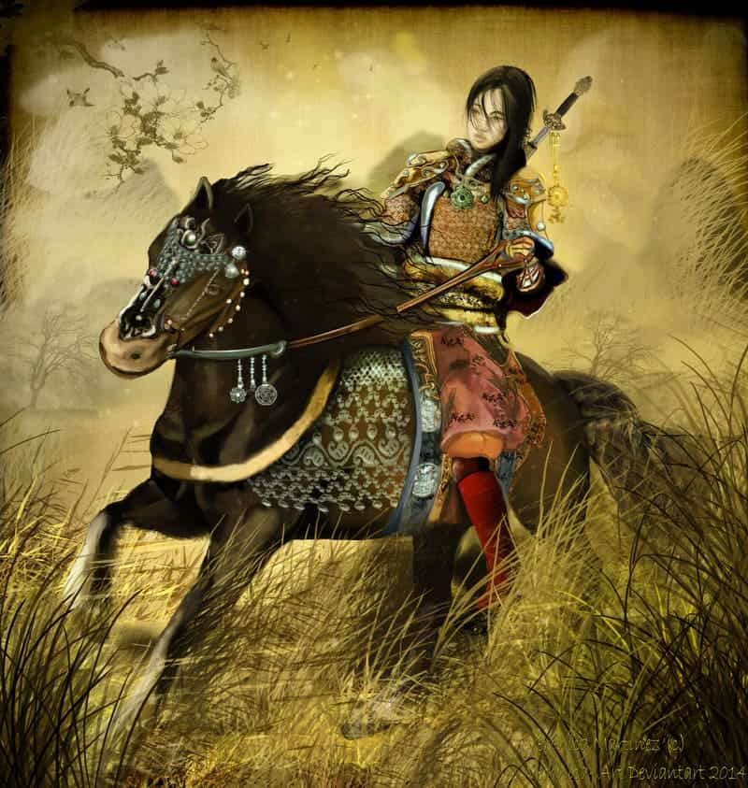**III.- COMPRENSIÓN DE LECTURA:** Lee comprensivamente e interpreta el texto y responde completamente las preguntas planteadas:

**Poema de Hua Mulán**

***Anónimo chino***

Los insectos celebran con su canto la tarde.

Mulán está tejiendo ante la puerta.

No se oye girar la lanzadera,

tan sólo los lamentos de la niña.

Preguntan dónde está su corazón.

Preguntan dónde está su pensamiento.

En nada está pensando,

si no es en el rey Kong, su bello amado.

La lista del ejército ocupa doce rollos

y el nombre de su padre figura en todos ellos.

No hay un hijo mayor para el padre,

un hermano mayor que Mulán.

«Yo iré a comprar caballo y una silla,

yo acudiré a luchar por nuestro padre.»

Ha comprado en oriente un caballo de porte,

ha comprado en poniente una silla y cojín,

ha comprado en el sur una brida

ha comprado en el norte un buen látigo.

Al alba se despide de su padre y su madre;

cuando anochece, acampa junto al Río Amarillo.

Ya no escucha el llamado de su padre y su madre,

tan sólo el chapoteo del caballo en el agua.

Al alba abandona el Río Amarillo;

cuando anochece, llega a la Montaña Negra.

Ya no escucha el llamado de su padre y su madre,

tan sólo a los caballos relinchando en el monte.

Cruzó miles de millas en busca de la guerra,

corrió como volando por pasos y montañas,

las ráfagas del **cierzo** traían son de hierro,

a la luz de la luna brillaban armaduras.

Allí los generales luchando en cien batallas

morían, y después de haber dado diez años

volvían a su casa, valientes, los soldados.

De vuelta, es recibida por el Hijo del Sol,

que se sienta en la Sala de los Resplandores.

Le concede medallas por sus méritos muchos,

le ofrece alas de pato crujientes por millares.

El Khan le ha preguntado qué quiere hacer ahora.

«Mulán no necesita honores oficiales,

dame un burro robusto de cascos bien ligeros

y envíame de vuelta a casa de mis padres.»

Cuando escuchan sus padres que su hija se acerca,

los dos salen a verla, dándose de codazos.

Cuando escucha su hermana que su hermana se acerca,

se arregla y se coloca delante de la puerta.

Cuando escucha su hermano que su hermana se acerca,

saca filo al cuchillo, sacrifica un cordero.

«He abierto la puerta de mi cuarto oriental,

y en el occidental me he sentado en la cama.

Me quité la armadura que llevaba en la guerra

y me he puesto la ropa que llevé en otro tiempo.

Delante del espejo, cerca de la ventana

me he peinado el cabello enmarañado

y he adornado mi frente con pétalos dorados.»

Cuando Mulán salió ante sus camaradas,

todos se sorprendieron, quedáronse perplejos.

Doce años estuvieron con ella en el ejército

**4.- Visita la página web:** <https://www.youtube.com/watch?v=9xctBF9PO0g>

Aquí podrás escuchar el audiolibro:

“Poema de Hua Mulán” como apoyo a la lectura del poema.

y ninguno sabía que era una muchacha.

Las patas del conejo saltan más,

los ojos de la hembra son algo más pequeños,

más cuando ves un par corriendo por el campo,

¿quién logra distinguir la liebre del conejo?

**5.- ¿De qué trata el poema? ¿Consideras que está presente la figura del héroe en él?**

________________________________________________________________________________

________________________________________________________________________________

**6.- ¿Qué situaciones complican a Mulán?** ______________________________________________

________________________________________________________________________________

**7.- ¿Por qué crees que Mulán se fue a luchar?** __________________________________________

________________________________________________________________________________

**8.- VOCABULARIO: ¿A qué se refiere la palabra destacada en el verso? (Apoyo** [**www.rae.es**](http://www.rae.es)**)**

“las ráfagas del **cierzo** traían son de hierro”…

________________________________________________________________________________

________________________________________________________________________________

**9.- ¿Qué figura literaria se usa en los siguientes versos? ¿Qué otras figuras literarias se presentan en el poema? En tu cuaderno copia los versos en que aparecen y explica qué función cumplen en el poema.**

Ha comprado en oriente un caballo de porte,

ha comprado en poniente una silla y cojín,

ha comprado en el sur una brida

ha comprado en el norte un buen látigo.

________________________________________________________________________________

________________________________________________________________________________

**10.- ¿Qué quiere decir la última estrofa del poema? ¿Qué relación tiene con el resto de la obra?**

________________________________________________________________________________

________________________________________________________________________________

¡Excelente, has finalizado la guía de aprendizaje N°1! ☺

**P.D: No olvides guardar todas tus guías en una carpeta para ser revisadas en el regreso a clases.**